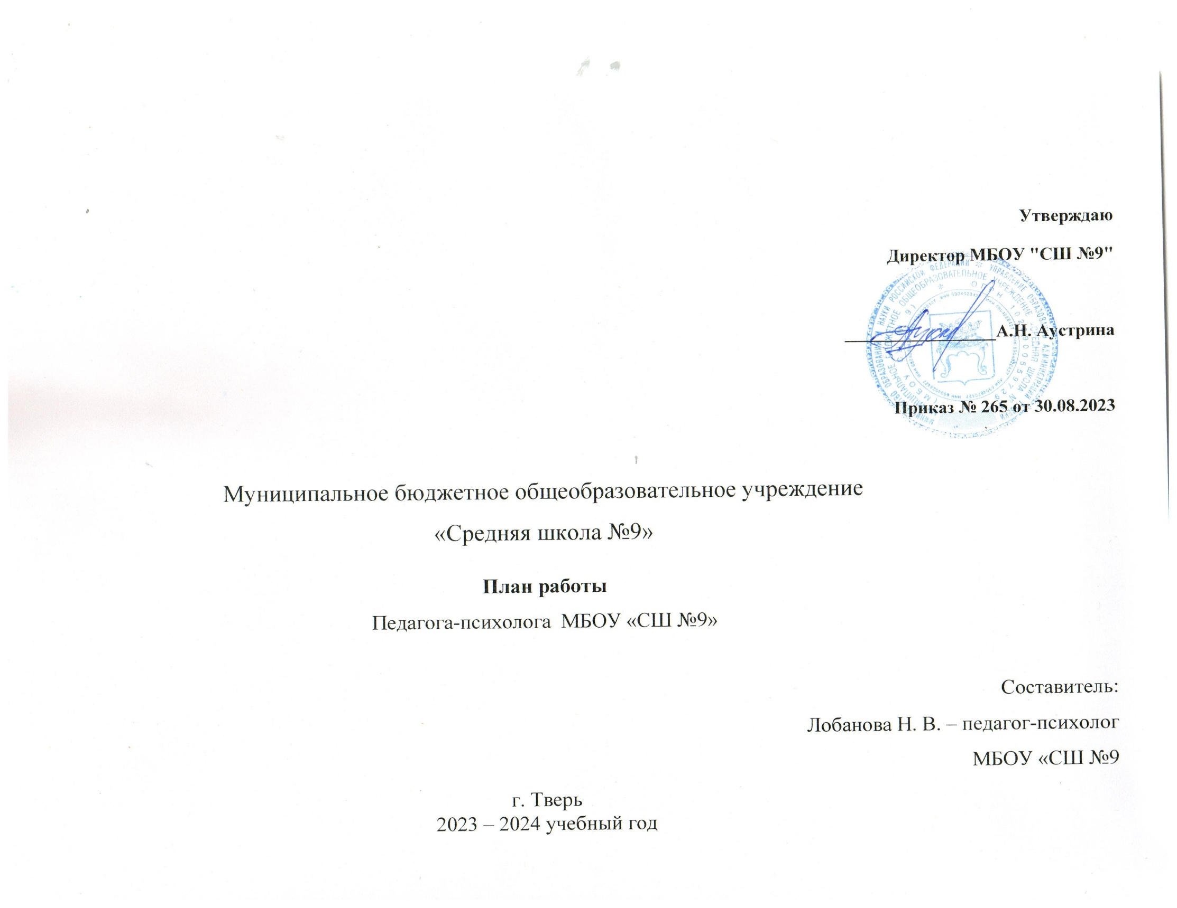

Утверждаю
Директор МБОУ "СШ №9"

_________________А.Н. Аустрина

Приказ № 265 от 30.08.2023

Муниципальное бюджетное общеобразовательное учреждение
«Средняя школа №9»

План работы
Педагога-психолога МБОУ «СШ №9»

Составитель:
Лобанова Н. В. – педагог-психолог
МБОУ «СШ №9
г. Тверь
2023 – 2024 учебный год

Цель: способствовать созданию оптимальных условий для сохранения психологического здоровья субъектов образовательного процесса.
Задачи:
- Оказание своевременной психолого-педагогической поддержки.
- Проведение мониторингов образовательного процесса.
- Создание специальных социально-психологических условий для оказания помощи детям, имеющим проблемы в психологическом развитии, обучении и находящихся в социально-опасном положении.
- Развитие умений ориентироваться в мире взрослых, занимать активную жизненную позицию, преодолевать трудности адаптации в современном обществе.
- Повышение уровня родительской компетентности, активизация роли родителей в создании оптимальных условий развития ребенка
- Создание и поддержание психологического климата в коллективе, развитие психолого-педагогической компетентности педагогов.

Планируемые направления в работе педагога-психолога.
1. Диагностика для учащихся, их родителей, педагогов, специалистов
2. Коррекционно-развивающая работа
3. Консультационная работа с учащимися, их родителями, педагогами, специалистами
4. Просветительская и профилактическая работа
5. Организационно-методическая работа
6. Экспертная деятельность

План-сетка работы педагога-психолога на 2023-2024 учебный год
Контингент | Вид деятельности | Предполагаемые формы и методы | Цели и задачи | Сроки | Предполагаемый результат
  - Диагностика
1 класс | Мониторинг готовности первоклассников к обучению в школе. Диагностика уровня адаптации первоклассников к обучению в школе | Наблюдение, групповая и индивидуальная диагностика | Выявление детей группы риска, неготовых или имеющих низкий уровень готовности к школьному обучению. Определение успешности прохождения адаптационного процесса, выявление детей, испытывающих трудности адаптации. | 3-4 недели сентября  1 неделя апреля | Аналитическая справка, выступление на родительских собраниях, рекомендации родителям и педагогам, организация и проведение занятий
5 класс | Диагностика уровня адаптации пятиклассников | Групповая диагностика | Определение уровня адаптации учащихся к среднему звену, выявление детей, испытывающих трудности в процесс адаптации. | 2-3 неделя октября  2-3 неделя марта | Аналитическая справка, рекомендации родителям и педагогам, организация и проведение занятий
10 класс | Диагностика адаптации десятиклассников к обучению в старшем звене, особенности межличностного воздействия со сверстниками и взрослыми | Групповая диагностика старшеклассников | Выявление детей с недостаточным уровнем адаптации. | 2-3 неделя октября  2-3 неделя марта | Аналитическая справка, рекомендации родителям и педагогам, организация и проведение занятий
8-11 класс | Изучение профессиональных предпочтений, профессиональных склонностей учащихся 8-11классов | Групповая диагностика с использованием следующих методик: «Карта интересов», «ДДО» Климова. | Оказание помощи учащимся в выборе профиля дальнейшего обучения и будущей профессии. | 3-4 неделя ноября  1 неделя мая | Рекомендации учащимся, родителям, классным руководителям
4 класс | Выявление ожиданий учащихся по отношению к предстоящим переменам, готовность к переходу в среднее звено | Групповая диагностика | Коррекция ожиданий учащихся с целью создания психолого-педагогических условий для успешного прохождения адаптационного процесса. | 3-4 неделя апреля | Справка по результатам диагностики, рекомендации родителям, классным руководителям
1-11 класс | Мониторинг УУД по запросу. Диагностика познавательной, эмоционально- волевой сфер по запросу педагогов, родителей, администрации (коррекционная работа по результатам диагностики) | Скрининговая диагностика. Диагностические процедуры по запросу (индивидуальные, наблюдение) | Получение объективной информации о состоянии и динамике уровня сформированности УУД. Выявление проблем в развитии детей с целью их дальнейшей коррекции | в течение года по мере необходимости | Оформление запроса в «Журнал консультаций». Рекомендации родителям, классным руководителям, учителям- предметникам, организация коррекционной работы.
9,11 классы | Диагностика уровня тревожности учащихся 9-х, 11-х классов при подготовке к сдаче ОГЭ и ЕГЭ | Тест «Предэкзаменационная тревожность», опросник «Итоги ОГЭ/ЕГЭ» | Выявление учащихся с повышенным уровнем тревожности, формирование коррекционных групп для оказания психологической поддержки. | 3-4 неделя декабря  1-2 неделя мая | Организация и проведение занятий на снятие эмоционального напряжения, повышения уверенности в себе
1-11 класс | Диагностика с целью выявления причин отклоняющегося поведения (по результатам психологического социального дистанционного тестирования), по отдельному плану (реализация программы) | Индивидуальная диагностика | Выявление детей «Группы внимания», формирование коррекционных групп для оказания психологической поддержки | В течении учебного года | Организация и проведение занятий, рекомендации родителям и педагогам, заполнение журнала
2-11 класс | Диагностика с целью определения психологического климата в классных коллективах | Групповая диагностика | Определение психологического климата | Декабрь | Совещание при директоре
2-11 класс | Социометрическое изучение межличностных отношений в классных коллективах | Групповая диагностика | Создание благоприятных психологических условий | Ноябрь | Справка, рекомендации
2.Индивидуальная коррекционно-развивающая работа
1,5, 10 классы | Индивидуально - коррекционная работа с учащимися, имеющими трудности в обучении и адаптации | Игры и игровые упражнения, сказкотерапия, ИЗО терапия, тренинговые занятия в сенсорной комнате. | Создание психолого-педагогических условий для развития личности и оказание индивидуальной помощи учащимся по выявленным проблемам | в течение года | Заполнение документации (журнал)
Обучающиеся, состоящие на ВШУ и ПДН | Индивидуально - коррекционная работа с учащимися "Группы риска", состоящими на ВШУ и ПДН по отдельному плану (реализация программы) | Развивающие индивидуальные занятия, проективные методики, беседы, игры, тренинговые занятия. | Выявление проблем развития ребенка, проведение коррекционно-развивающих занятий и создание психолого-педагогической среды, способствующей его успешному развитию. | в течение года | Заполнение документации (журнал), рекомендации родителям и педагогам
Обучающиеся с ОВЗ | Индивидуально - коррекционная работа с учащимися с ОВЗ по программам сопровождения | Реализация коррекционно- развивающих программ для детей, обучающихся по специальной (коррекционной) программе VII вида  Реализация коррекционно- развивающих программ для детей, обучающихся по специальной (коррекционной) программе VIII вида | Выявление проблем развития ребенка, проведение коррекционно-развивающих занятий и создание психолого-педагогической среды, способствующей его успешному развитию. | в течение года | Заполнение документации (журнал), выявление динамики развития (сопровождение в рамках ПМПк), оформление рекомендаций для родителей и учителей по работе с конкретным ребенком, ведение индивидуальных образовательных маршрутов (ИОМов)
Учащиеся 9, 11 классов | Тренинговые занятия для учащихся 9, 11 классов «Как успешно сдать экзамен» (реализация программы) | Тренинговые занятие на снятие психо-эмоционального напряжения, повышение стрессоустойчивости, оформление стендов | Психологическое сопровождение учащихся при подготовке к ЕГЭ и ГИА | В течении года | Заполнение документации (журнал)
1-11 классы | Индивидуальные занятия по запросу педагогов | Тренинги, беседы | Индивидуальное психологическое сопровождение ребенка, помощь родителям, учителям, разработка рекомендаций, игр или упражнений для развития психических процессов | В течение года | Заполнение документации (журнал)
Педагоги, молодые специалисты | Предотвращение синдрома эмоционального выгорания у педагогов и молодых специалистов | Выступление на совещании, педсовете, тренинги, оформление стендов, наблюдение, консультации | Психологическое сопровождение педагогического коллектива и молодых специалистов | В течение года | Рекомендации
3.Консультирование
Родители, педагоги | Индивидуальное и групповое консультирование родителей (детско- родительские отношения), педагогов (психологические аспекты) по запросу, по итогам диагностики. | Индивидуальные беседы, выступление, лекция, семинар, круглый стол, тренинговое занятие. | Оказание психологической помощи и поддержки. | в течение года | Оформление запроса в «Журнал консультаций», рекомендации
4.Просвещение, профилактика.
Родители, педагоги | Участие в родительском лектории, родительских собраниях, совместно с педагогами по запросу. | Информационные выступление, мини-тренинг, лекции, анкетирование, беседы, стендовая информация, буклеты, памятки. | Оказание психологической помощи и поддержки. | в течение года | Повышение психологической культуры
Учащиеся, родители, педагоги, соцпедагог | Выступление на классных часах и родительских собраниях по вопросам профилактики аддиктивных форм поведения, по актуальным вопросам воспитания | Информационные выступление, мини-тренинг, лекция, анкетирование, беседа, стендовая информация. | Оказание психологической помощи и поддержки. | в течение года | Повышение психологической культуры
5.Организационно-методическая работа
 | Планирование работы | Составление годового плана работы, плана работы на четверть, графика работы, циклограммы. | Планирование деятельности в соответствии с планом школы | сентябрь
 | Анализ работы | Составление годового аналитического и статистического отчета. | Анализ деятельности работы за год. | май-июнь
 | Планирование и подготовка диагностических мероприятий | Составление плана диагностического обследования, подготовка стимульного и раздаточного материала и т.п. | Организация плановой диагностики | в течение года
 | Анализ диагностических мероприятий | Обработка результатов и написание заключений, аналитической справки. | Выявление ситуации развития и планирование коррекционно-развивающей работы | в течение года
 | Планирование и подготовка коррекционно-развивающих мероприятий | Составление плана занятия или программы занятий, подготовка стимульных и раздаточных материалов, и т.п. | Организация помощи детям, создание психолого-педагогических условий для развития учащихся | в течение года
 | Подготовка материалов к консультированию и просвещению и т.п. | Анализ литературы. Планирование. | Организация консультативной и просветительской деятельности | в течение года
 | Ведение текущей документации | Заполнение журналов, составление графика работы, справок и т.п. | Организационная деятельность | ежедневно
 | Ведение документации педагога-психолога | Пополнение нормативно-правовой базы, пополнение базы диагностических методик, коррекционных программ, материалов для родителей и т.п. | Организация рабочего пространства | в течение года
 | Оформление тематических стендов, уголков. Оформление кабинета. Ведение документации. | Подбор материалов | Просвещение педагогов, родителей и учащихся | в течение года
 | Систематизация и пополнение библиотеки школьного психолога. | Изучение новинок психологической литературы, периодики, методических материалов | Самообразование | в течение года
 | Участие, представление опыта на семинарах, РМО психологов, МО школы, конференциях, советах и.т.п. Вебинары. | Выступления | Повышение уровня квалификации | в течение года по запросу
 | Самообразование | Посещение библиотеки. Изучение психологической литературы, журналов, газет, психологические сайты. | Повышение уровня квалификации | в течение года
6.Экспертная, диспетчерская деятельность
Педагоги, родители, учащиеся | Подготовка коррекционно-развивающих программ. Посещение уроков с целью выработки рекомендаций по работе с отдельными учащимися. | Наблюдение, посещение уроков, изучение документации | Создание психолого-педагогических условий для развития ребенка | в течение года | Рекомендации педагогам, родителям
Специалисты ППк | Организация помощи детям через направление на ППк, ТППк, участие в работе школьного ППк. | Подготовка материалов, документации к заседаниям ППк. | Организация сопровождения учащихся | в течение года | Заполнение заключений по результатам психологического обследования
Специалисты службы | Участие в работе Школьной службы медиации. |  | Профилактика неуспеваемости, негативного поведения детей | в течение года

